Синтез комплексного эфира себациновой кислоты
Омарли Айнур Эльдар гызы¹, Исрафилова Кямаля Орудж гызы²
Студент,4 курс бакалавриата
¹Московский Государственный Университет им. М.В. Ломоносова,
Бакинский филиал, химический факультет, Баку, Азербайджан
²Институт Нефтехимических Процессов им. акад. Ю.Г. Мамедалиева
Баку, Азербайджан
E-mail: omerliaynur02@gmail.com
Природные и синтетические сложные эфиры являются важными материалами в химической промышленности. Они чаще всего применяются в производстве синтетических смазочных масел, пластификаторов, красок, продуктов питания, фармацевтических препаратов, косметики, жидкого топлива и т.д. [1]. Среди этих эфиров особый интерес представляют сложные эфиры на основе дикарбоновых кислот из-за их превосходных свойств, таких как низкая летучесть, высокая температура воспламенения, низкая токсичность. Эфиры двухосновных кислот характеризуются отличными низкотемпературными свойствами, стабильностью к сдвигу, хорошей окислительной и термической стабильностью, а также высоким индексом вязкости [2].
В настоящей работе осуществлен синтез комплексного эфира себациновой кислоты и исследованы его физико-химические свойства.
Процесс этерификации проводили на экспериментальной установке, включающей трехгорлую колбу, механическую мешалку, ловушку Дина-Старка (для выделения воды из реакционной смеси), обратный холодильник и термометр.
В качестве исходных реагентов были выбраны себациновая кислота, этиленгликоль и масляная кислота.
Синтез комплексного эфира себациновой кислоты осуществляли постадийно. На первой стадии при мольном соотношении кислота:этиленгликоль = 1:2 был получен дигликолевый эфир, который далее на втором этапе был этерифицирован масляной кислотой. В качестве катализатора и растворителя были использованы Цеокар-2 и п-ксилол соответственно. Общая схема синтеза выглядит следующим образом:
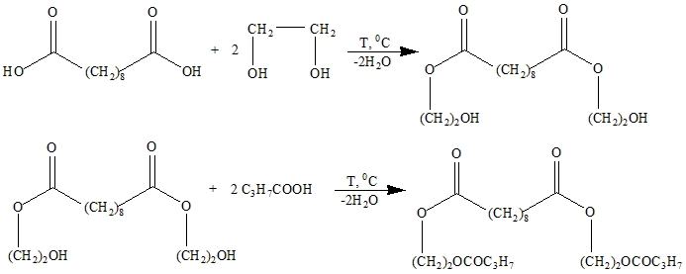
Полученное соединение представляет собой жидкость желтого цвета.
Литература
1. М.А. Мамедьяров, Ф.Х. Алиева, Г.Н. Гурбанов. Синтетические смазочные масла
(структура и свойство). М.: Научный мир, 2017, 336 с.
2. S. Gryglewicz, F.A. Oko. Dicarboxylic acid esters as components of modern synthetic
oils // Industrial Lubrication and Tribology, Vol.57, No 3, 2005, pp. 128 – 132.

